|  |  |  |
| --- | --- | --- |
| **בנק ישראל**  דוברות והסברה כלכלית | C:\Users\u34r\AppData\Local\Microsoft\Windows\INetCache\Content.Word\logo_70.png | ‏ירושלים, ‏ט' ניסן, תשפ"ה  ‏7 אפריל, 2025 |

הודעה לעיתונות:

# יתרות מטבע החוץ בבנק ישראל לחודש מרץ 2025

יתרות מטבע החוץ הסתכמו בסוף חודש מרץ 2025 בסך 218,821 מיליוני דולרים, קיטון בסך של 1,433 מיליוני דולרים לעומת סוף החודש הקודם. רמת היתרות ביחס לתוצר המקומי הגולמי עמדה על 40.5 אחוזים (איור 1).

הקיטון מוסבר בעיקר על ידי פעולות הממשלה במט"ח בסך של כ- 1,491 מיליוני דולרים. קיטון זה קוזז בחלקו על ידי שערוך[[1]](#footnote-1) יתרות מטבע חוץ בסך של כ- 124 מיליוני דולרים.

**יתרות מטבע החוץ בבנק ישראל**

מיליוני דולרים

|  |  |  |  |
| --- | --- | --- | --- |
| **תאריך** | **יתרות מטבע החוץ ללא יתרות עם קרן המטבע הבין-לאומית** | **יתרות עם קרן המטבע הבין-לאומית[[2]](#footnote-2)** | **סך הכול יתרות מטבע החוץ** |
| מרץ 2025 | 214,405 | 4,416 | 218,821 |
| פברואר 2025 | 3215,898 | 4,356 | 3220,254 |
| ינואר 2025 | 3211,710 | 4,358 | 3216,068 |
| דצמבר 2024 | 3210,170 | 34,400 | 3214,570 |
| נובמבר 2024 | 212,684 | 4,416 | 217,100 |
| אוקטובר 2024 | 211,638 | 4,436 | 216,074 |
| ספטמבר 2024 | 215,807 | 4,570 | 220,377 |
| אוגוסט 2024 | 3212,847 | 4,538 | 3217,385 |
| יולי 2024 | 209,141 | 4,493 | 213,634 |
| יוני 2024 | 3205,854 | 4,427 | 3210,281 |
| מאי 2024 | 3206,035 | 4,475 | 3210,510 |
| אפריל 2024 | 203,656 | 4,453 | 208,109 |
| מרץ 2024 | 3209,261 | 4,480 | 3213,741 |

איור 1 - רמת יתרות מטבע החוץ ויחס היתרות לתוצר המקומי הגולמי, 2008 עד 2025

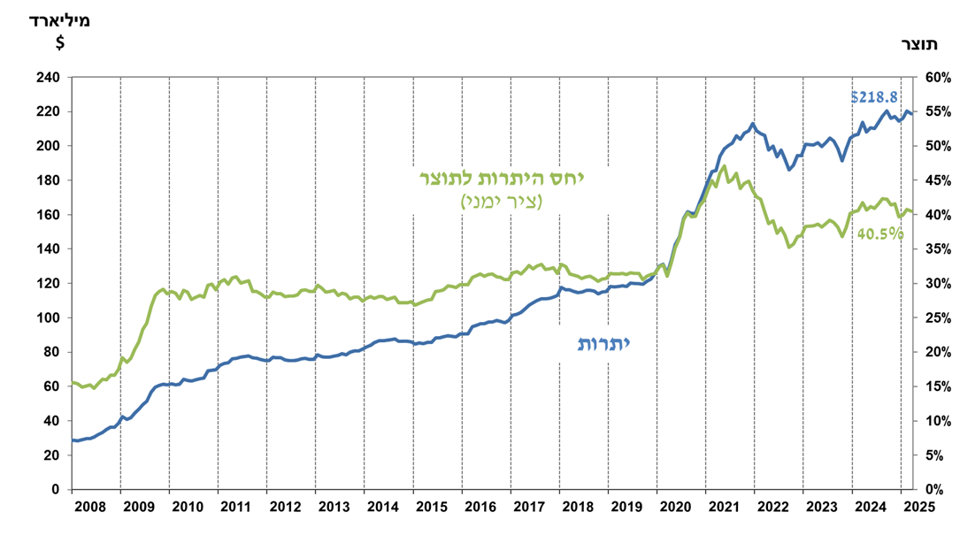

1. כולל תשלומים ותקבולים של בנק ישראל במט"ח. [↑](#footnote-ref-1)
2. טור זה כולל זכויות משיכה מיוחדות (SDRs'), יתרת הלוואת ה-NAB ויתרת ה-Reserve Tranche בקרן המטבע הבינ"ל.

   3עודכן לאחר תאריך הפרסום. [↑](#footnote-ref-2)